目录
Doc 2
FCCU 2
CPU1 编译 2
MU 3
V manager 3
Regression 原理 3
Vgen 生成visf 3
Vrun执行test 3
显示命令行 4
ROM RTL 4

Doc
ELM_AS

FCCU
Case:
i.MXRT2770_FCCU_verification.xlsx

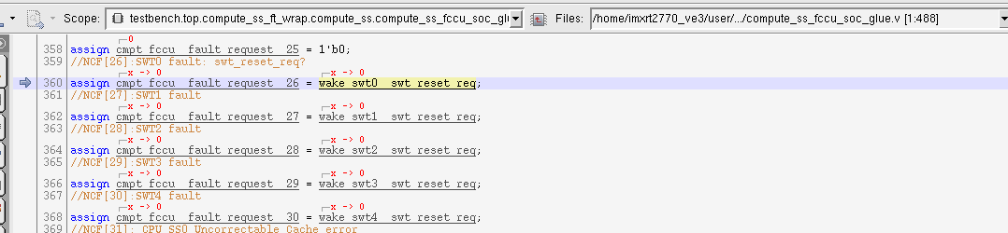

CPU1 编译
testbench/blocks/soc_tb/testbench/makefile.opts
编译CPU1的code，默认编译CPU0，文件为sanity_cpu1_init.c
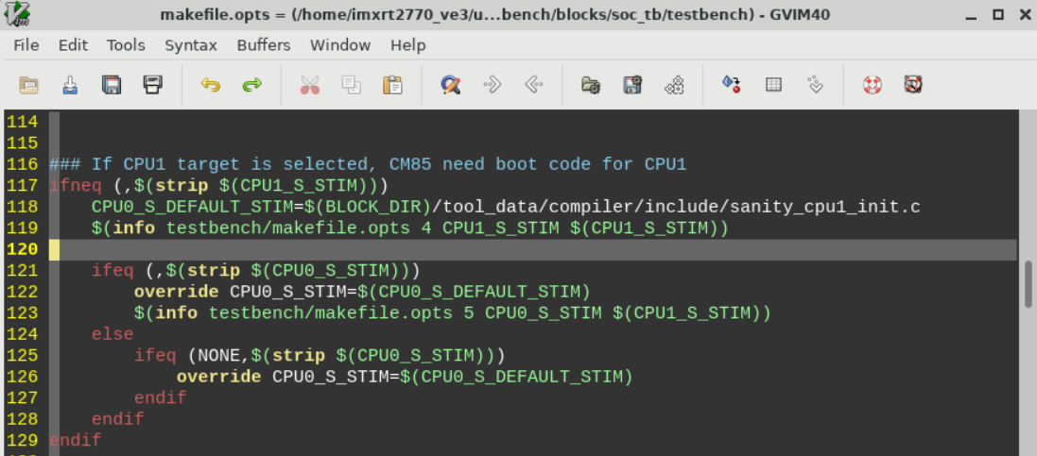

MU
HSP PBRIDGE0
Messaging Unit A 0 ( HSP.MUA0 ) | HSP.MUA | 2 | 42020000 | 4202FFFF | 52020000 | 5202FFFF
Messaging Unit B 0 ( HSP.MUB0 ) | HSP.MUB | 3 | 4252030014030000 | 4203FFFF | 52030000 | 5203FFFF

HSP PBRIDGE1
Messaging Unit A 1 ( HSP.MUA1 ) | HSP.MUA1 | 28 | 429C0000 | 429CFFFF | 529C0000 | 529CFFFF
Messaging Unit B 1 ( HSP.MUB1 ) | HSP.MUB1 | 29 | 429D0000 | 429DFFFF | 529D0000 | 529DFFFF

V manager

Regression 原理

Vgen 生成visf
Vgen运行后会生成如下文件，regression中用到的二级，三级group分别存放于vplanner/vmanager/top_group group中
• 日志：<block_dir>/logfiles/vgen.log。
• 计划库根（默认）：<block_dir>/tool_data/vplanner/，可被 -plans_path 覆盖。
• group 文件：<plans_path>/vmanager/group/<target>/<bc>_<tc>.group。
• top_group 文件：<plans_path>/vmanager/top_group/<target>/<bc>.group。
• arg 文件：<block_dir>/vectors/<vector>/stimulus/arg/<test_name>.arg。
• pre_gen 脚本：<plans_path>/<target>/pre_gen_scripts/ 或与计划同级的 pre_gen_scripts/。

Vrun执行test

执行vrun 命令后，获取顶层vsif文件
/home/imxrt2660_ve4/nxa28190/V_SS_RT2660_SOC_TB_1.56/testbench/blocks/soc_tb/tool_data/vmanager/setups/soc/vsif/rtl.vsif
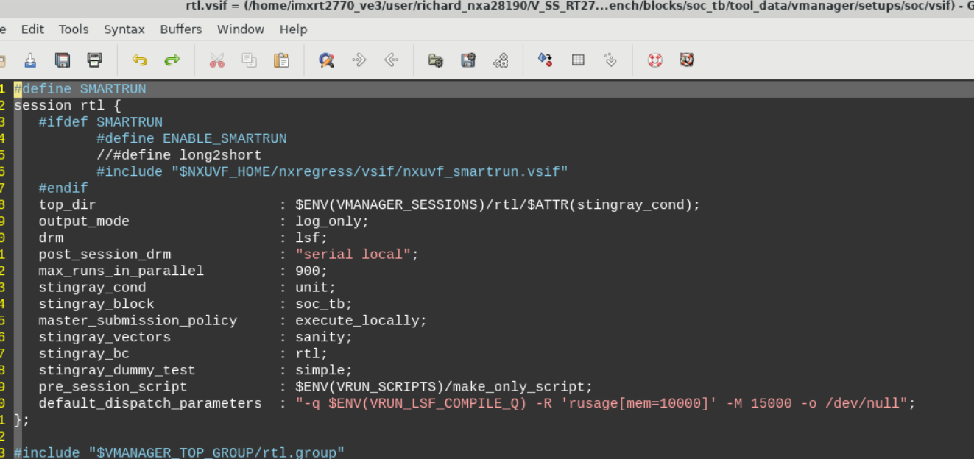

Vsif用到的第二级group
Top_group 连接到文件夹vplanner/vmanager/top_group
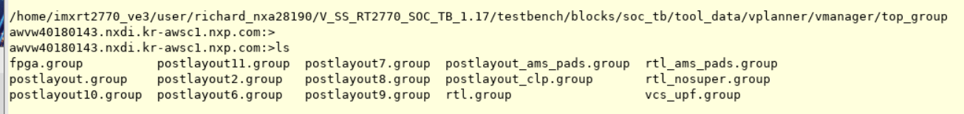
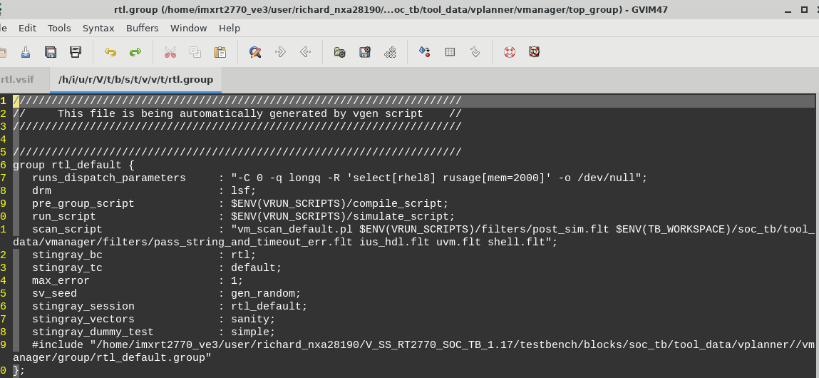

Visf用到的第三级group
Vplanner/vmanager/group
存放test case
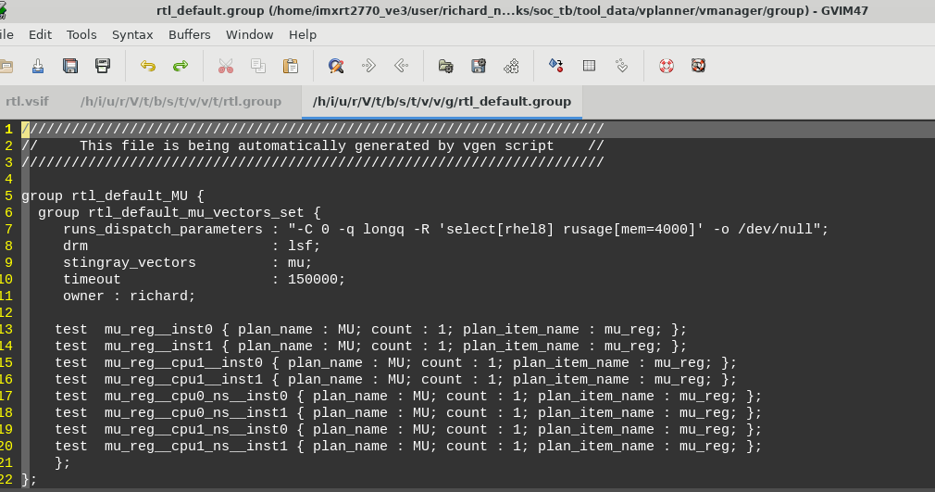
如果vgen使用了多个vplan。则生成的二级，三级group文件中会分别有多个group 对应到不同的test plan。 不同的TC 配置，会有不同的三级group文件产生
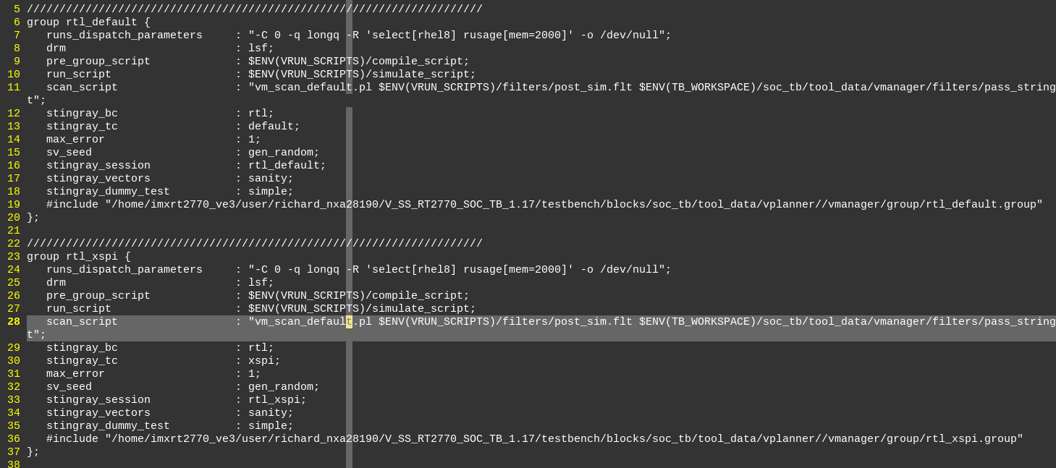
Rtl default group：
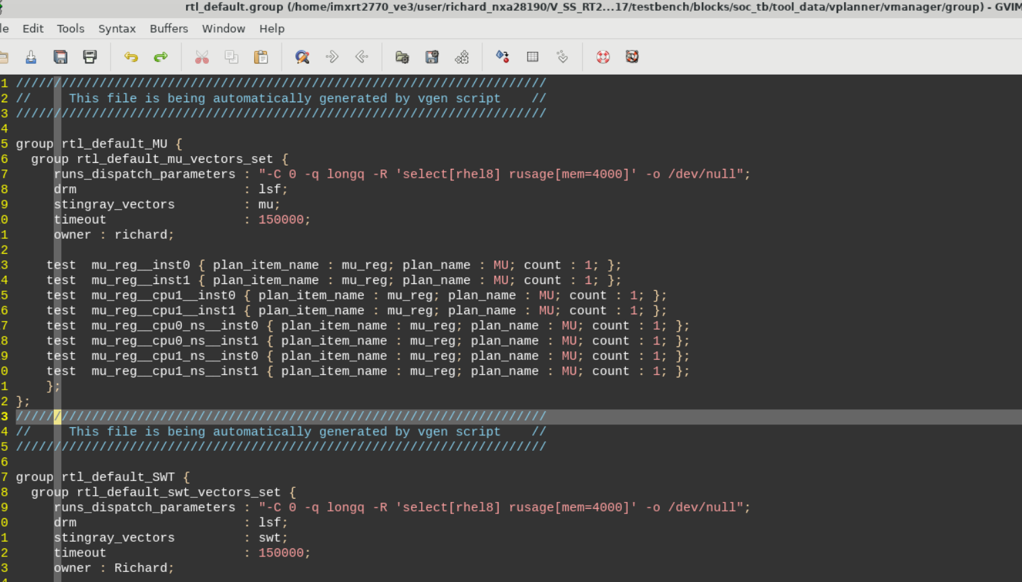
Rtl_xspi group
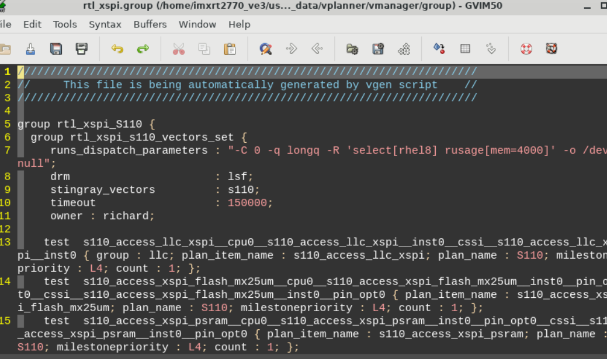

Command——执行VSIF， 不启动GUI：
vmanager -cs -licqueue -execcmd "automation -rerun -rerun_scheme BATCH ; launch /home/imxrt2660_ve4/nxa28190/V_SS_RT2660_SOC_TB_1.56/testbench/blocks/soc_tb/tool_data/vmanager/setups/soc/vsif/rtl.vsif -load -attribute stingray_cond=unit -attribute waves_format=shm ;" -profile /home/vm_rt2660/db/vmanager_5022/profile&

启动 vManager（client/server 模式），当许可证不够时自动排队，按照 profile 加载环境，然后自动运行本次 regression 的 rerun（批处理方式），接着启动 RTL vsif（rtl.vsif），加载后立即运行，并以 stingray_cond=unit 和 shm 波形格式执行。整个流程在后台运行。

具体顺序：
- 启动 vManager（cs 模式）
- 若 license 不够 → 进入等待队列
- 加载 profile
- 执行 automation 脚本
- 对上次失败用例进行 BATCH rerun
- 运行新的 vsif（rtl.vsif）
- 应用 attribute:
  - stingray_cond=unit
  - waves_format=shm
- 仿真自动执行
- 后台运行整个流程

-cs : 启用client/server 模式

-licqueue
表示：
如果许可证不够，则进入“license queue”，等待许可资源，而不是立即失败。
常用于集群环境，多个 job 排队等待 license。

① automation -rerun -rerun_scheme BATCH
含义：
- 进入 automation 模式
- 运行 rerun（即根据 rules 对之前失败/超时/未完成的测试进行重新运行）
- -rerun_scheme BATCH 指定 rerun 策略为“批处理模式”，也就是把所有待 rerun 的用例一次性打包重新提交
通常 BATCH 用于快速重跑失败测试，无需打开 GUI。

② launch <vsif_path> -load -attribute ...
这一段表示真正启动一个 vsif 会话：
launch <vsif>
加载并运行指定的 vsif 配置文件：

-load
含义：

加载 vsif 配置后立即执行 run（或者至少 prepare run）。
相当于：
加载 setup
准备仿真
进入执行流程

两个 -attribute
1) -attribute stingray_cond=unit
这是给 vsif 覆盖/添加的运行属性。
stingray_cond 在 Stingray 架构中一般用于：
- 条件选择（unit/regression/fullrun/sanity 等）
- 控制 testbench 流程模式
- 对 conditional include / conditional compile 生效
unit 通常表示单元测试模式。

2) -attribute waves_format=shm
告诉仿真环境输出波形格式使用 SHM（SimVision 的共享内存格式）：
- 比 fsdb/vcd 更适合 Xcelium
- 加载速度快
- 虚拟内存占用小
这会覆盖 vsif 里原本可能的 waves_format 设置。

✅ 5. -profile <profile_path>
指定 vManager 的 profile（用户/工程配置环境），例如：
- 数据库（projects, sessions）
- 工具链设置（xrun, ies, etc.）
- 默认路径
- 资源权限

command——启动GUI：
vmanager -cs -licqueue -profile /home/vm_rt2660/db/vmanager_5022/profile

显示命令行
vrun -verbose显示log
红色框框内是显示的调用vmanager的命令行
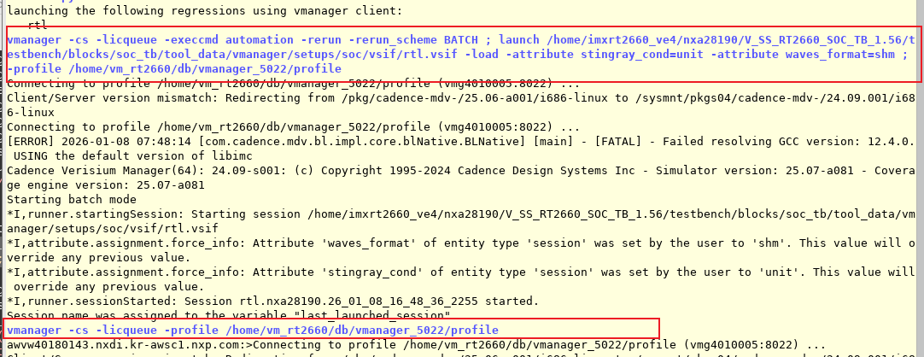

ROM RTL
vmanager -cs -licqueue -execcmd "automation -rerun -rerun_scheme BATCH ; launch $PIWORKSPACE/testbench/blocks/soc_tb/tool_data/vplanner/rom_rtl.vsif -load -attribute stingray_cond=unit -attribute waves_format=shm ;" -profile /home/vm_rt2660/db/vmanager_5022/profile &

